小程序开发文档02/03

# 一、准备工作

微信小程序官网 https://mp.weixin.qq.com/

​注册[微信小程序开发](https://so.csdn.net/so/search?q=%E5%BE%AE%E4%BF%A1%E5%B0%8F%E7%A8%8B%E5%BA%8F%E5%BC%80%E5%8F%91&spm=1001.2101.3001.7020):

​请选择注册的账号类型 ,选择小程序 填写相关信息

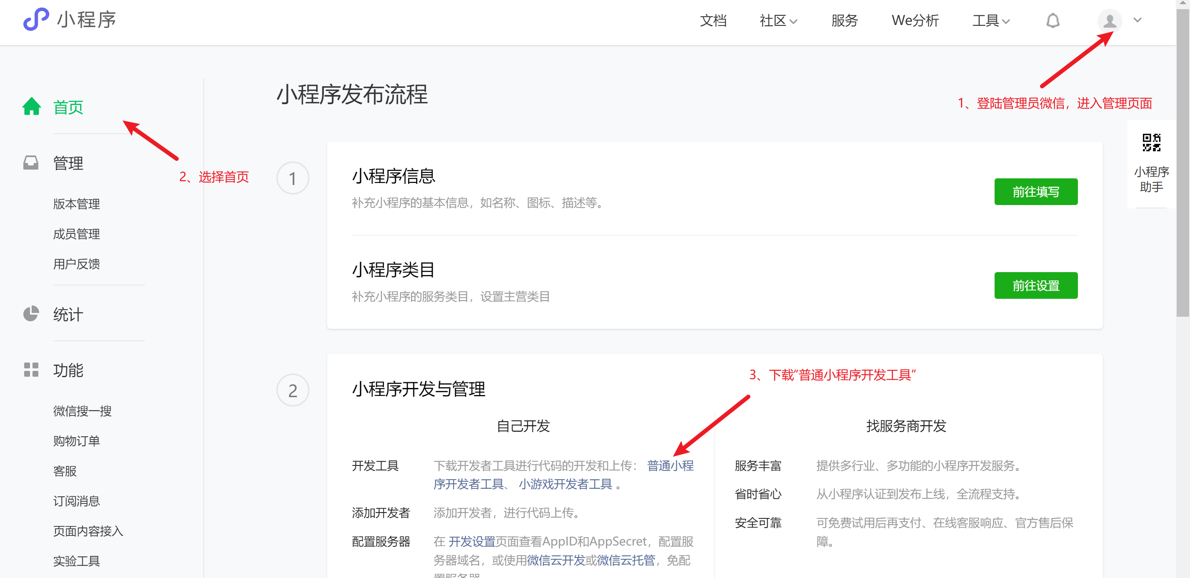

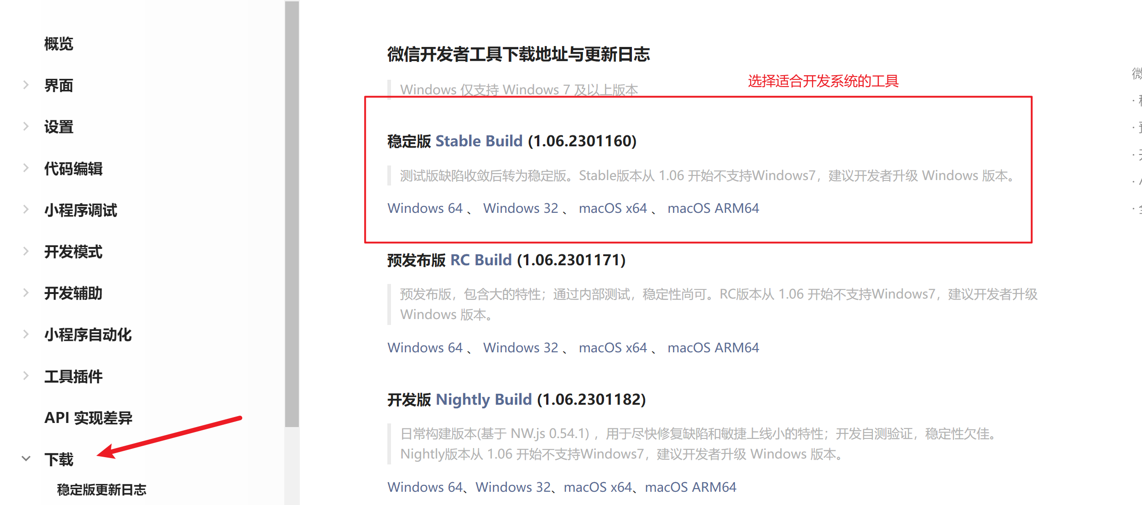

## 1.1小程序基本搭建

### 1.1.1创建微信小程序项目

打开微信开发工具后左上角有个项目点击 新建项目 选择小程序，项目名称自己命名 ，目录 新建个文件夹存放 App ID就是官网中开发管理里面的开发设置给定开发者ID直接复制过来，开发模式选择小程序，后端服务选择 不使用云服务，语言选择JavaScript。

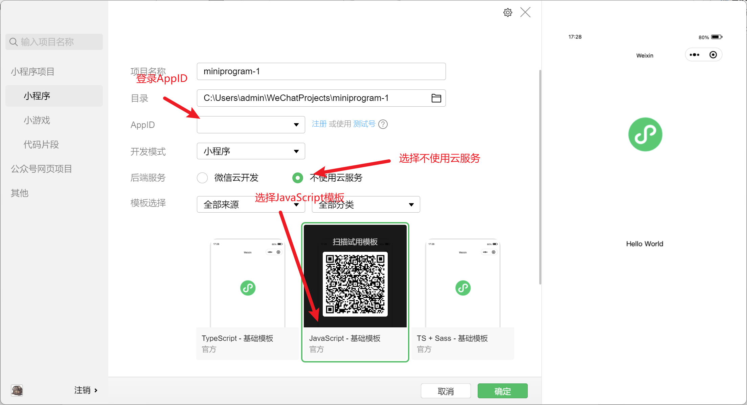

## 1.2文件说明

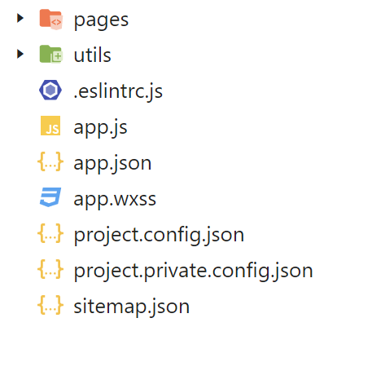

pages 用来存放所有小程序的页面；

utils 用来存放工具性质的模块（比如：格式化时间的自定义模块）；

app.js 小程序项目的入口文件；

app.json 小程序项目的全局配置文件；

app.wxss 小程序项目的全局样式文件；

project.config.json 项目的配置文件；

sitemap.json 用来配置小程序及其页面是否允许被微信索引；

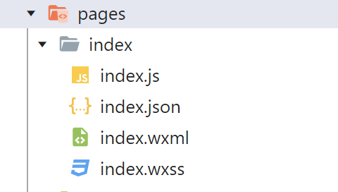

page目录中，页面通常都以单独的文件夹存在：

.js文件（页面的脚本文件，存放页面的数据、事件处理函数等）

.json文件（当前页面的配置文件，配置窗口的外观、表现等）

.wxml文件（页面的模板结构文件）

.wsss文件（当前页面的样式表文件）

## 1.3. json配置文件的作用

小程序项目中有4种json配置文件：

1、项目根目录中的app.json配置文件；

2、项目根目录中的project.config.json配置文件；

3、项目根目录中的sitemap.json配置文件；

4、每个页面文件夹中的.json配置文件

1）app.json文件

app.json是小程序的全局配置，包含了小程序的所有页面路径、窗口外观、界面表现、底部tab等

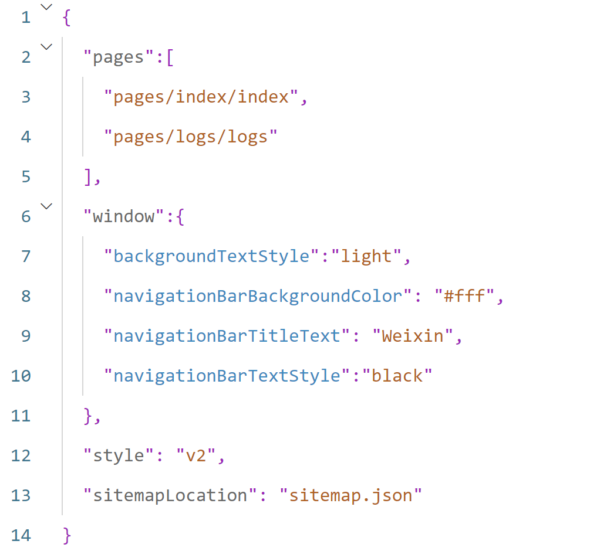

2）project.config.json文件

project.config.json是项目配置文件，用来记录对小程序开发工具所作的个性化配置

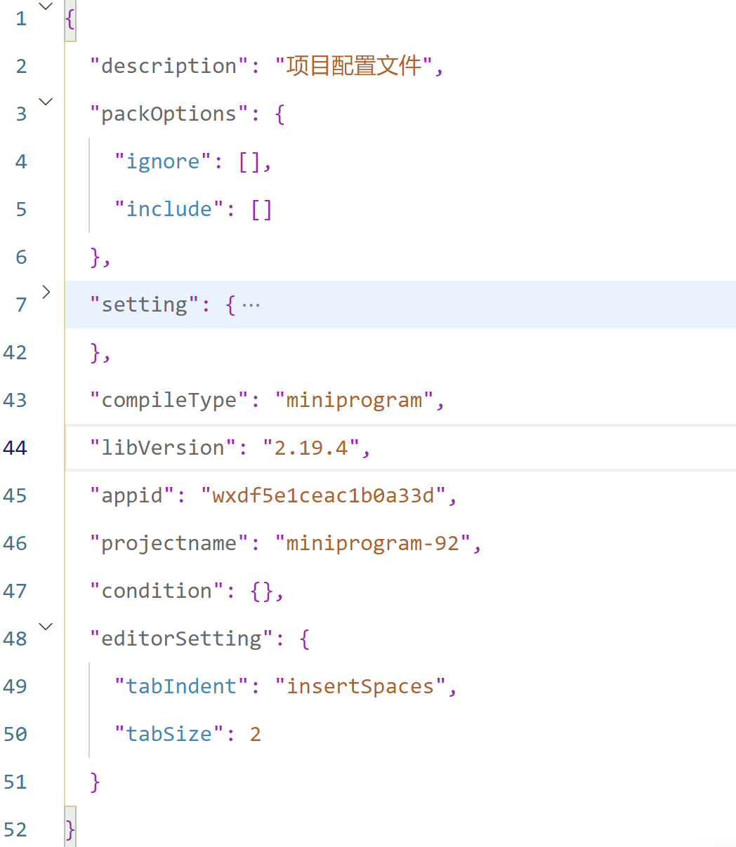

setting中保存了编译相关的配置；

projectname中保存的是项目名称；

appid中保存的是小程序的账号ID

3）sitemap.json文件

sitemap.json文件用来配置小程序页面是否运行微信索引。当开发者运行微信索引时，微信会通过[爬虫](https://so.csdn.net/so/search?q=%E7%88%AC%E8%99%AB&spm=1001.2101.3001.7020" \t "_blank)的形式，为小程序的页面内容建立索引。

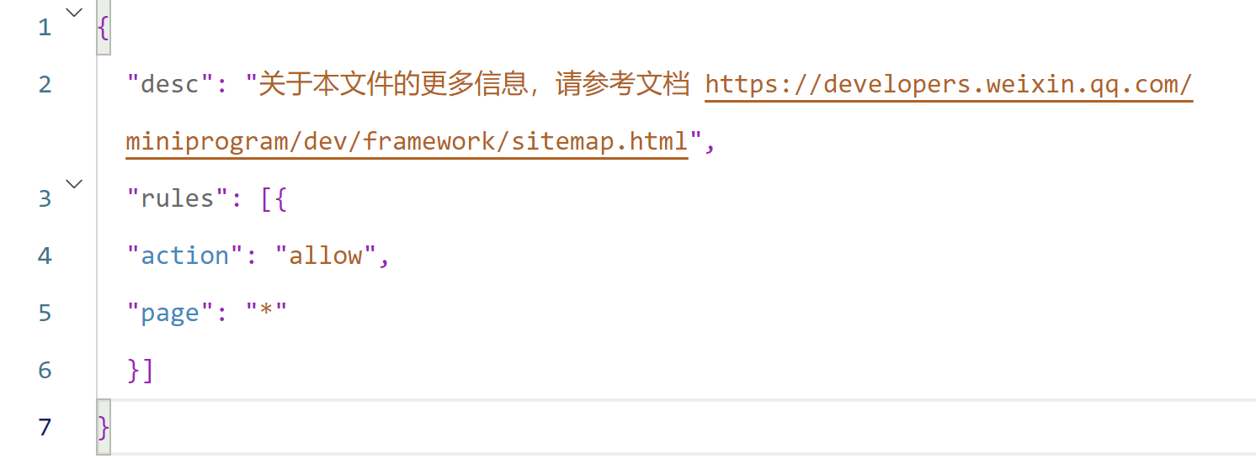

4）页面的.json配置文件

小程序中的每一个页面，可以使用.json文件来对本页面的窗口外观进行配置，**页面中的配置项会覆盖app.json的window中相同的配置项**。

## 1.4新建小程序页面

只需要在app.json -> pages中新增页面的存放路径，小程序[开发者工具](https://so.csdn.net/so/search?q=%E5%BC%80%E5%8F%91%E8%80%85%E5%B7%A5%E5%85%B7&spm=1001.2101.3001.7020" \t "_blank)即可帮我们自动创建对应的页面文件

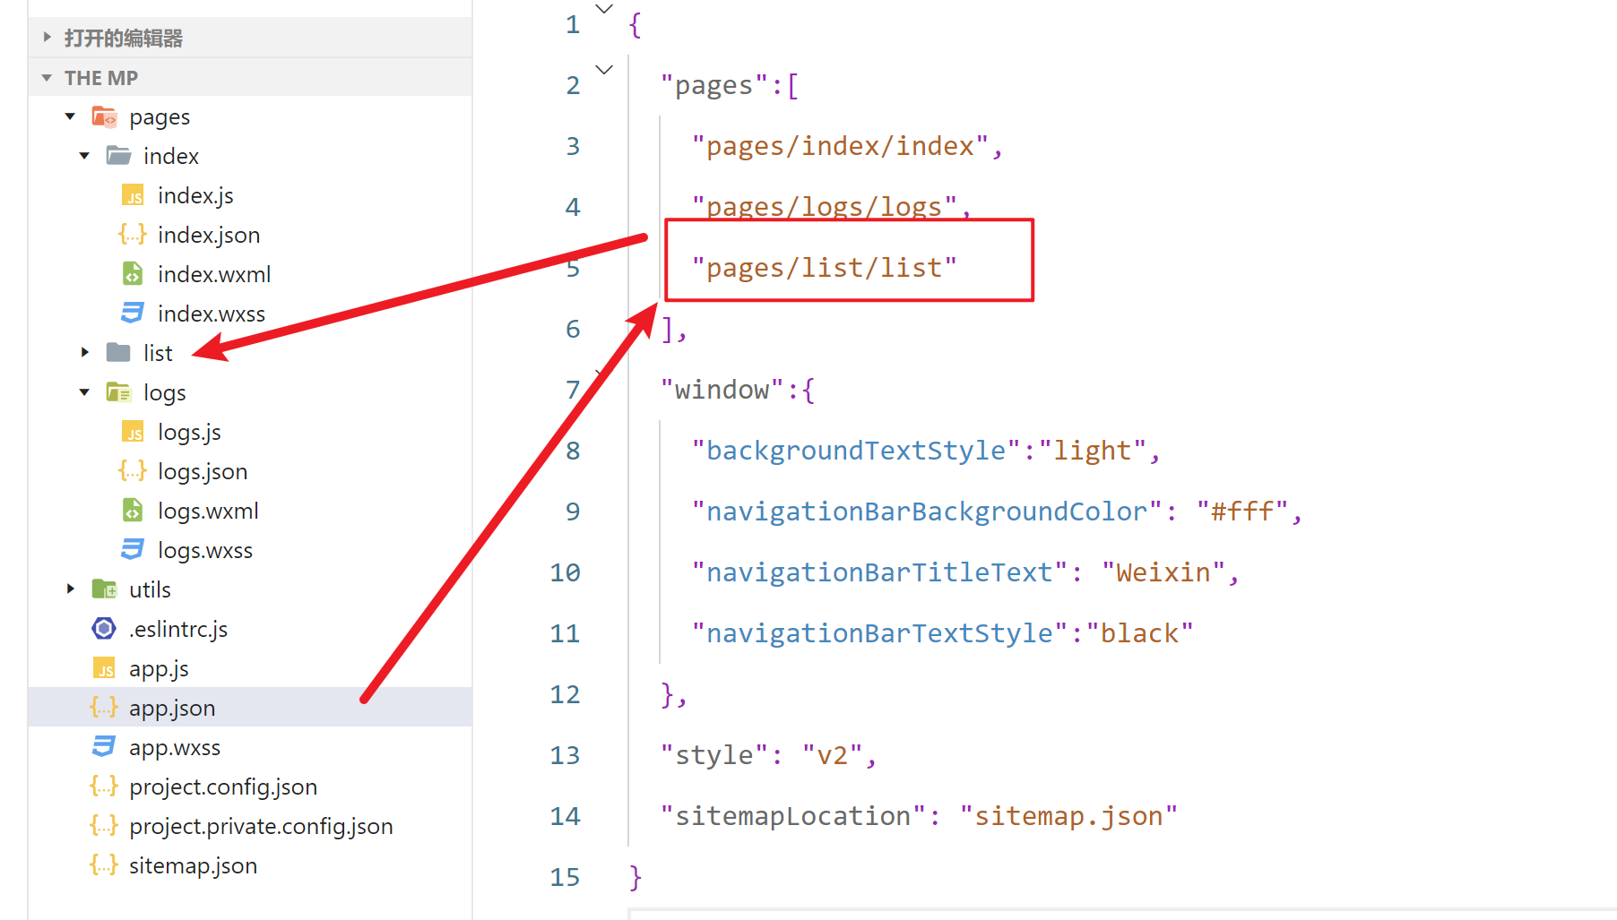

## 1.5如何修改项目首页

只需要调整app.json -> pages数组中页面路径的前后顺序，即可修改项目的页面。小程序会把排在第一位的页面，当作项目首页进行渲染。

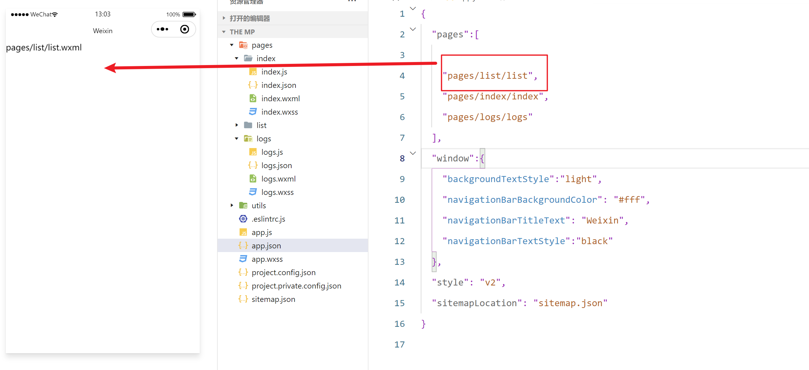

## 1.6 [WXML](https://so.csdn.net/so/search?q=WXML&spm=1001.2101.3001.7020)模板

WXML是小程序框架设计的一套标签语言，用来构建小程序页面的结构，其作用类似于网页开发中的HTML。

WXML和HTML的区别：

1）标签名不同；

HTML（div，span，img，a）

WXML（view，text，image，navigator）

2）属性节点不同；

<a href = "#">超链接</a>

<navigator url="/pages/home/home"></navigator>

3）提供了类似Vue中的模板语法

数据绑定；列表渲染；条件渲染

## 1.7 WXSS样式

WXSS是一套样式语言，用于描述WXML的组件样式，类似于网页开发中的CSS。

WXSS和CSS的区别：

1）新增rpx尺寸单位

CSS中需要手动进行像素单位换算，如rem

WXSS在底层支持新的尺寸单位rpx，在不同大小的屏幕上小程序会自动进行换算

2)提供了全局的样式和局部样式

项目根目录中的app.wxss会作用于所有小程序页面

局部页面的.wxss样式仅对当前页面生效

3）WXSS仅支持部分CSS选择器

.class和#id

element

并集选择器、后代选择器

::after和::before等伪类选择器

## 1.8 JS逻辑交互

通过.js文件来处理用户的操作。如：响应用户的点击、获取用户的位置等。

JS文件分为三大类：

1）app.js

是整个小程序项目的入口文件，通过调用APP（）函数来启动整个小程序

2)页面的.js文件

是页面的入口文件，通过调用Page（）函数来创建并运行页面

3）普通的.js文件

是普通的功能模块文件，用来封装公共的函数或属性供页面使用

# 二、小程序的宿主环境

宿主环境指的是程序运行所必须的依赖环境。手机微信是小程序的宿主环境。

小程序宿主环境包含的内容：

1）通信模型

2）运行机制

3）组件

4）API

## 2.1 通信模型

小程序中通信的主体是渲染层和逻辑层：

1）WXML和WXSS样式工作在渲染层

2）JS脚本工作在逻辑层

## 2.2运行机制

小程序启动过程：

1）把小程序的代码包下载到本地；

2）解析app.json全局配置文件

3）执行app.js小程序入口文件，调用APP（）创建小程序实例；

4）渲染小程序首页；

5）小程序启动完成；

页面渲染过程：

1）加载解析页面的.json配置文件；

2）加载页面的.wxml模板和.wxss样式；

3）执行页面的.js文件，调用Page（）创建页面实例；

4）页面渲染完成

## 2.3常用视图容器组件

1）view

普通视图区域

类似于HTML中的div，是一个块级元素

常用来实现页面的布局效果

2）scroll-view

可滚动的视图区域

常用来实现滚动列表效果

3）swiper和swiper-item

轮播图容器组件和轮播图item组件

### 2.3.1 view

实现如图的flex横向布局效果：

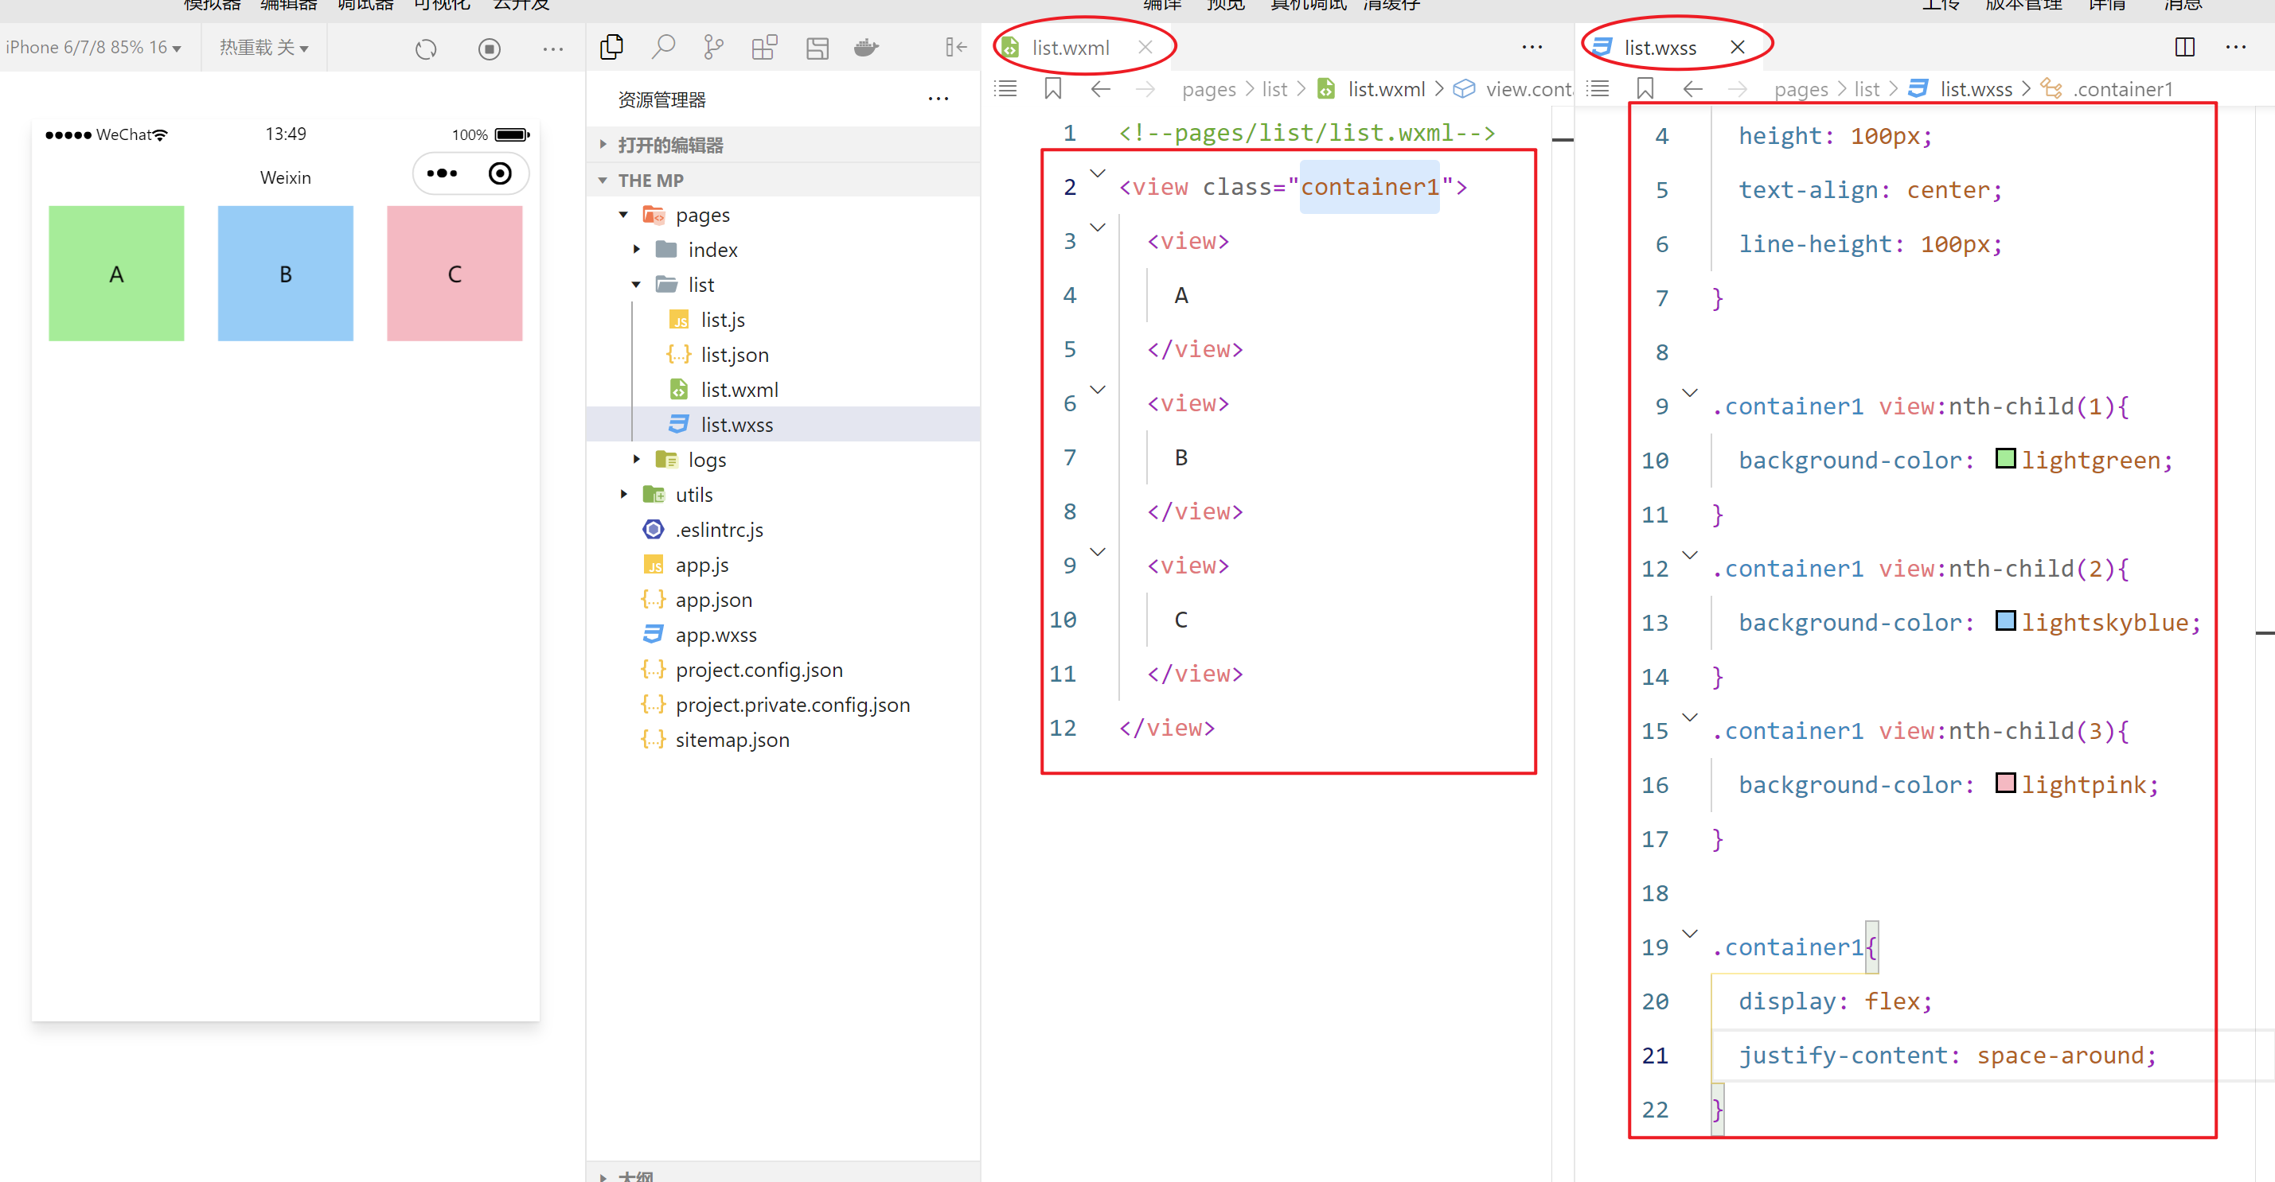

### 2.3.2 scroll-view

实现如图的纵向滚动效果：

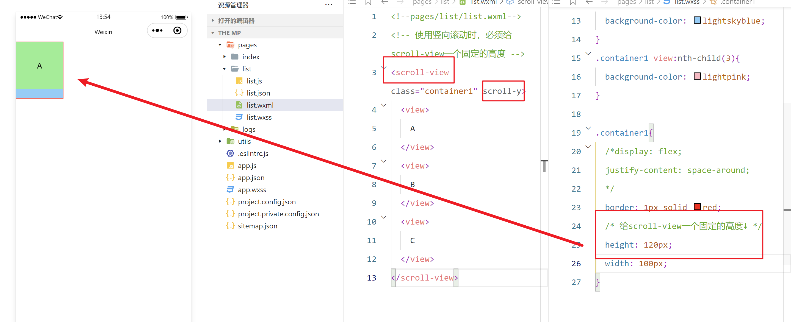

### 2.3.3Swiper组件常用属性

| 属性 | 类型 | 默认值 | 说明 |
| --- | --- | --- | --- |
| Indicator | Boolean | False | 是否显示面板指示点 |
| Indicator-color | Color | Raba(0,0,0,3) | 指示点颜色 |
| Indicator-active-color | Color | #000000 | 当前选中的指示点颜色 |
| Autoplay | Boolean | False | 是否自动切换 |
| Interval | Number | 5000 | 自动切换时间间隔 |
| Circular | Boolean | False | 是否采用衔接滑动（首尾相连） |

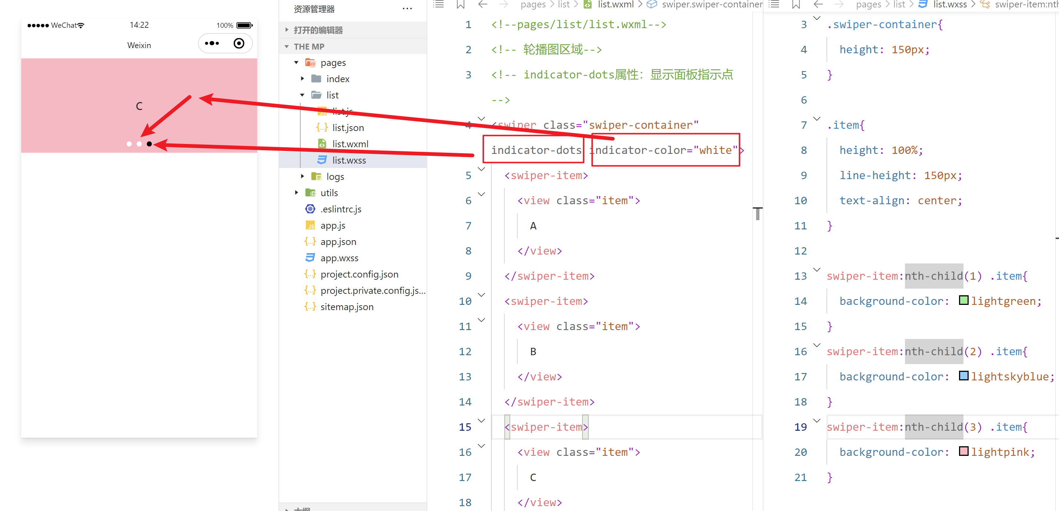

## 2.4采用基础内容组件

1）text

文本组件

类似于HTML中的span标签，是一个行内元素

2）rich-text

富文本组件

支持把HTML字符串渲染为WXML结构

### 2.4.1 text组件

通过text组件的user-select属性，需要设置为true，实现长按选中文本内容的效果：

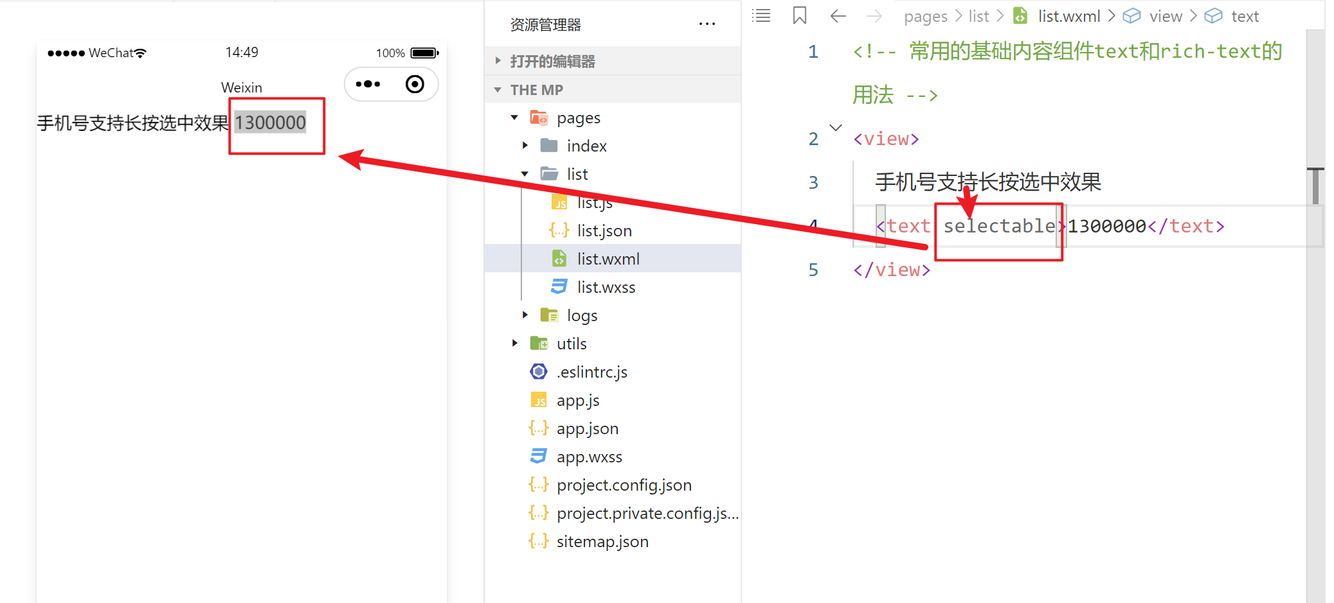

### 2.4.2 rich-text组件

通过rich-text组件的nodes属性节点，把HTML字符串渲染为对应的UI结构：

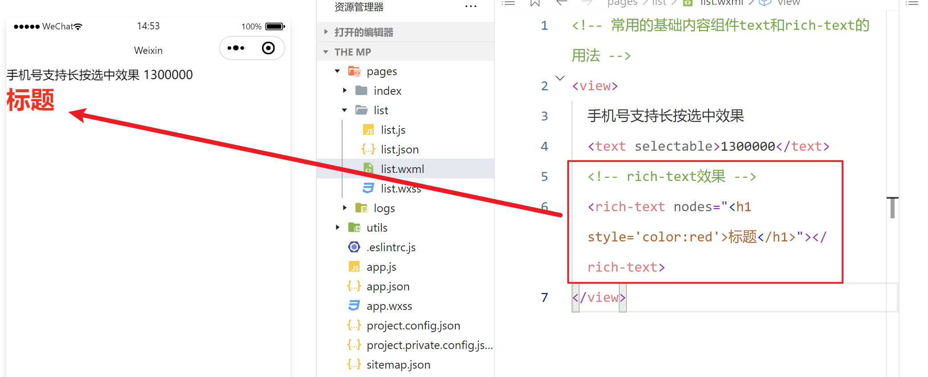

## 2.5 其他采用组件

1）button

按钮组件

功能比HTML中的button按钮丰富

通过open-type属性可以调用微信提供的各种功能（客服、转发、获取用户权限、获取用户信息等）

2）image

图片组件

image组件默认宽度约300px、高度240px

3）naviagtor

页面导航组件

类似于HTML中的a链接

### 2.5.1 button组件

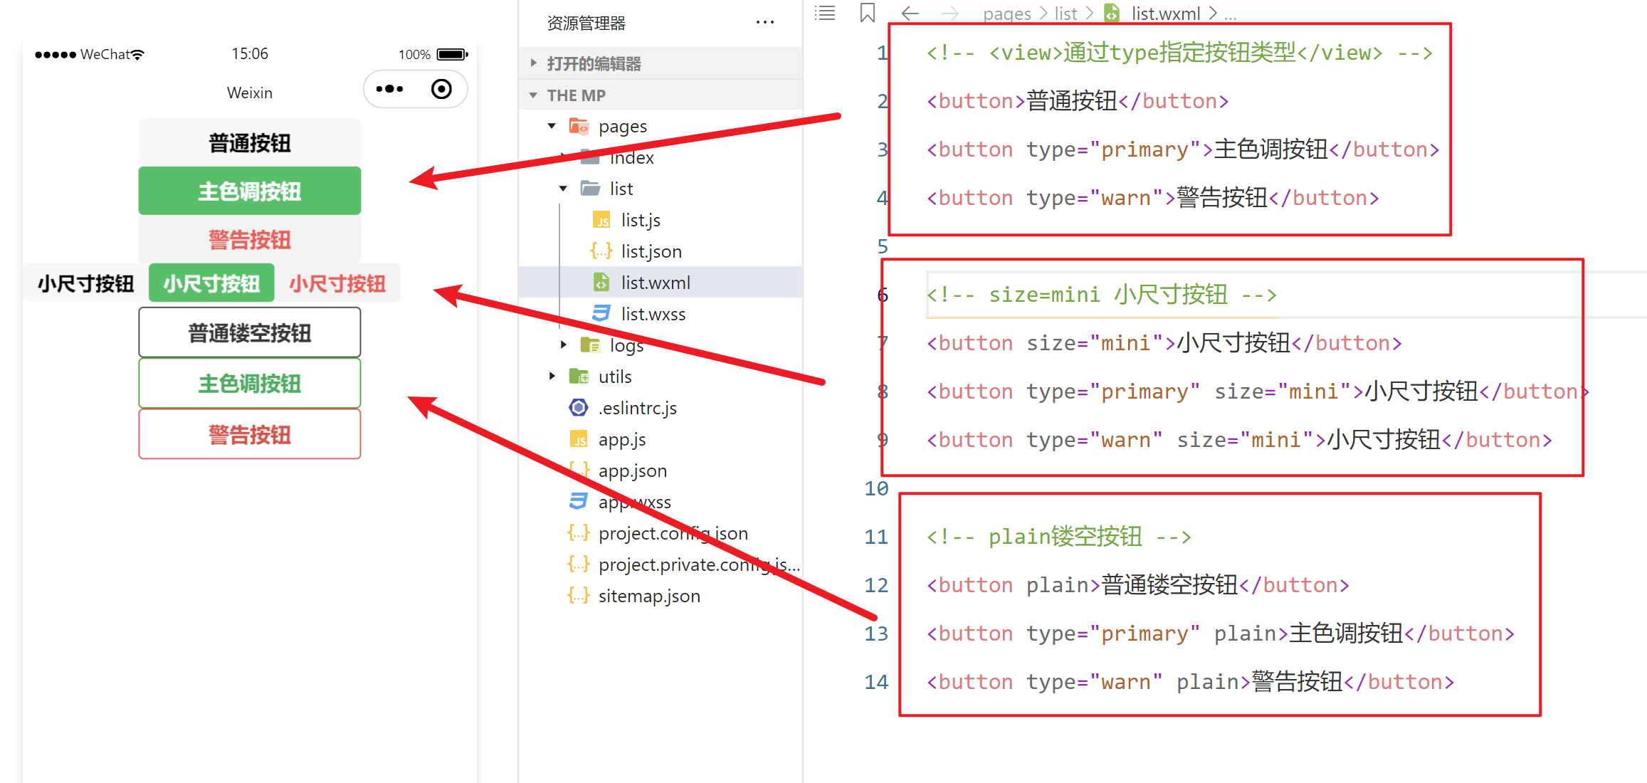

### 2.5.2 image组件

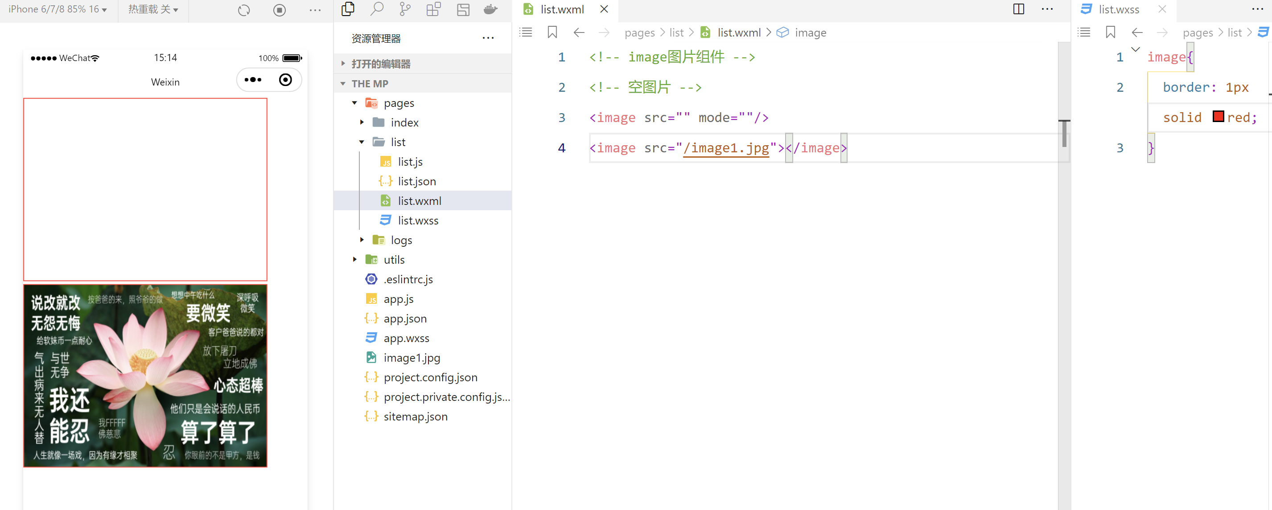

|  |  |
| --- | --- |
| **mode值** | **说明** |
| scaleToFill | 默认值）缩放模式，不保持纵横比缩放图片，使图片的宽高完全拉伸至填满image元素 |
| aspectFit | 缩放模式，保存纵横比缩放图片，使图片的长边能完全显示出来。也就是说，可以完整地将图片显示出来。 |
| aspectFill | 缩放模式，保存纵横比缩放图片，使图片的短边能完全显示出来。也就是说，图片通常只在水平或垂直方向是完整的，另一个方向将会发生截取。 |
| widthFix | 缩放模式，宽度不变，高度自动变化，保持原图宽高比不变。 |
| heightFix | 缩放模式，高度不变，宽度自动变化，保持原图宽高比不变 |

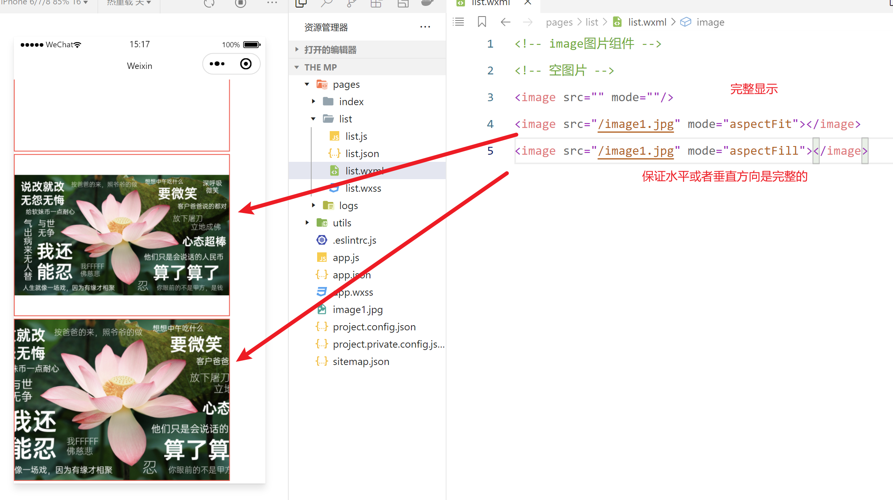

# 三、小程序API

小程序中的API是由宿主环境提供的，开发者可以调用微信提供的能力，如：获取用户信息、本地存储、支付功能等。

小程序官方把API分为3大类：

1)事件监听API

特点：以on开头，用来监听某些事件的触发

如：wx.onWindowResize(function callback)监听窗口尺寸变化的事件

2）同步API

特点1：以Sync结尾的API都是同步API

特点2：同步API的执行结果，可以通过函数返回值直接获取，如果执行出错会抛出异常

如：wx.setStorageSync('key','value')向本地存储中写入内容

3）异步API

特点：类似于jQuery中的$.ajax(option)函数，需要通过success、fail、complete接收调用的结果

# 四、协同工作与发布

## 4.1 项目成员和体验成员

1）了解权限管理需求

不同规模公司有不同详细程度的人员分工，即使是同一个项目也会有不同岗位、不同角色的员工同时参与设计与开发。

介于管理需求，对不同负责区域的员工权限进行边界的划分，使其能高效同步协同工作。、

2）了解项目成员的组织结构

如项目管理者（统筹与发布）、产品组（提需求）、设计组（出设计方案）、开发组（代码开发）、测试组（项目测试）……

### 4.1.1开发流程

提出需求>设计>开发>体验>测试>发布

### 4.1.2开发成员管理

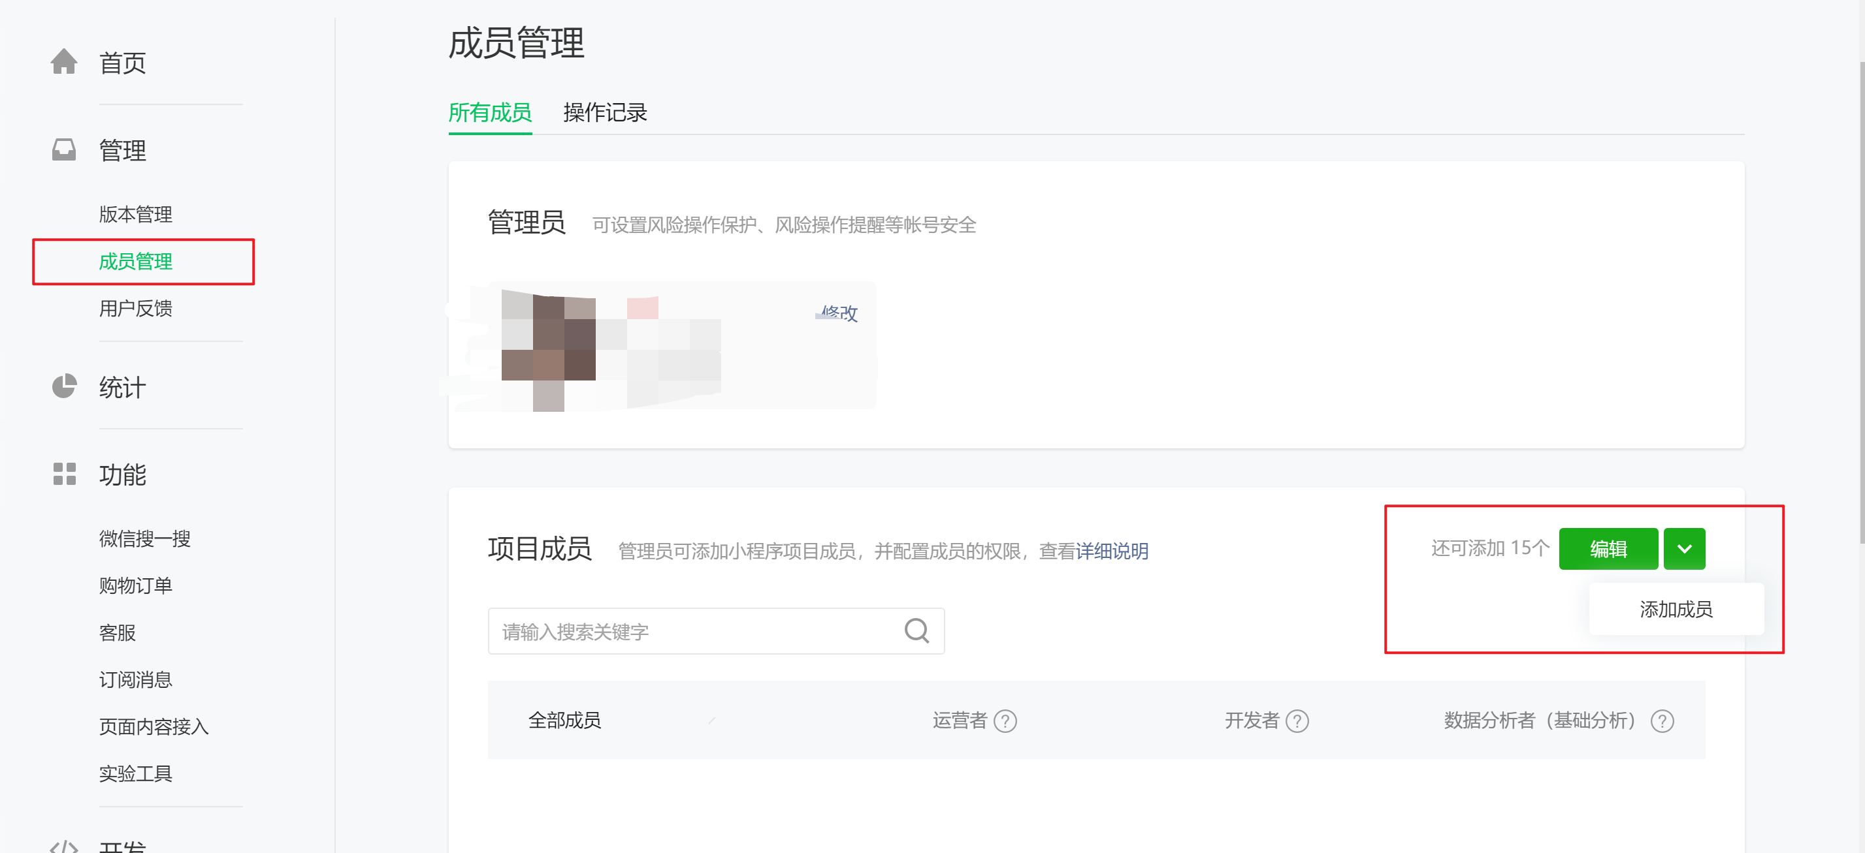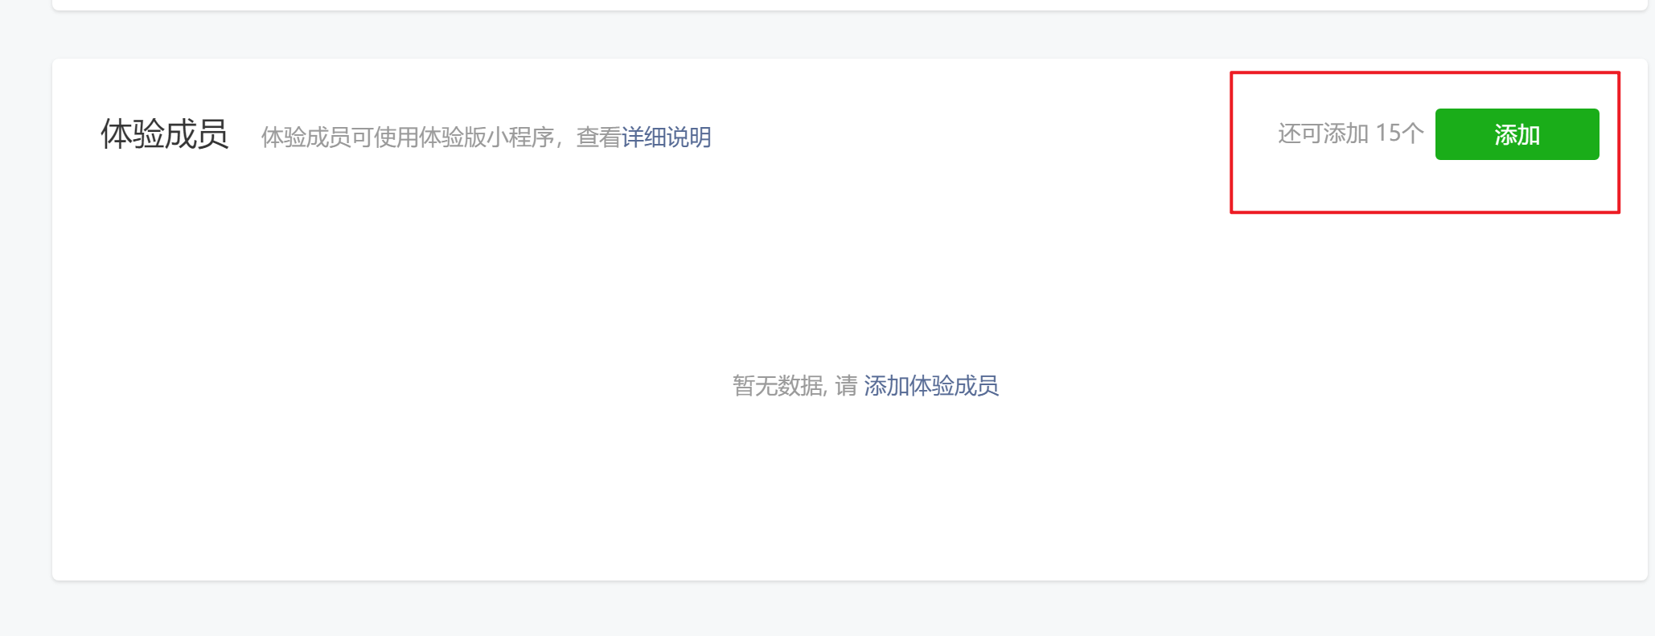

1）项目成员

表示参与小程序开发、运营的成员

可登录小程序管理后台

管理员可以添加、删除项目成员、并设置项目成员的角色

2）体验成员

表示参与小程序内测体验的成员

可使用体验版小程序,但不属于项目成员

管理员及项目成员均可添加和删除体验人员

## 4.2 小程序发布上线步骤

上传代码->提交审核->发布

上传代码：  
    步骤1：点击开发者工具顶部工具栏中的“上传”按钮  
    步骤2：填写版本号以及项目备注

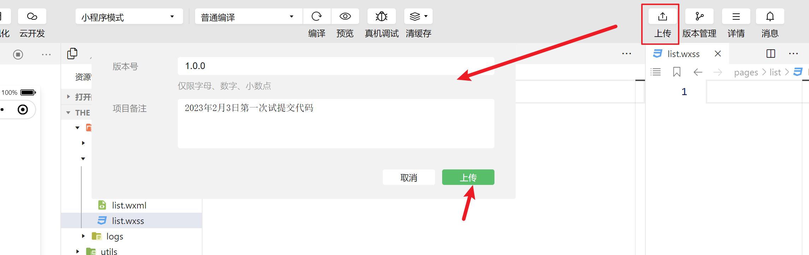

在后台查看上传之后的版本：  
    登录小程序管理后台-》管理-》版本管理-》开发版本，即可查看刚才提交上传的版本

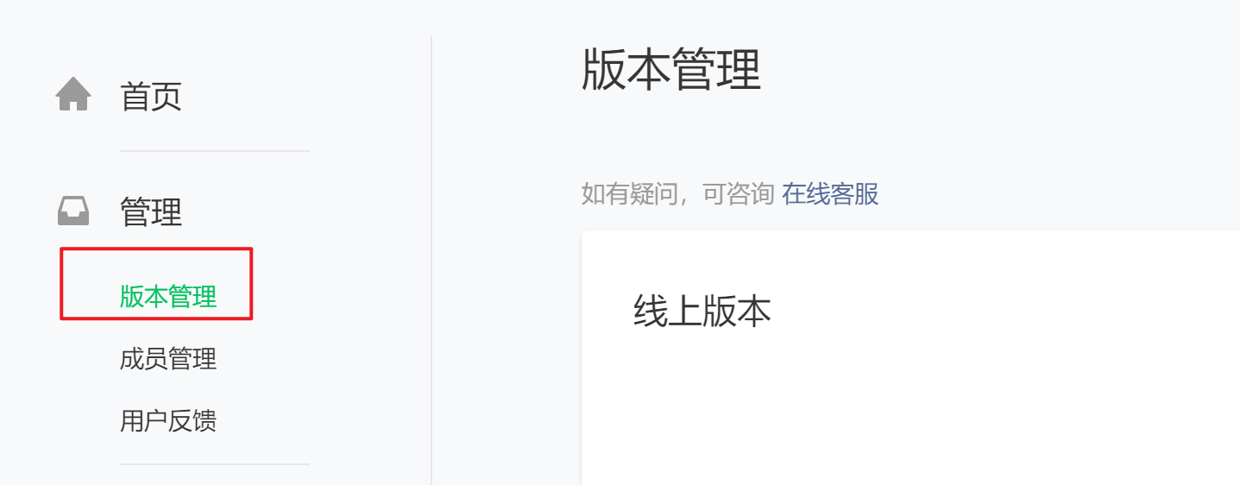

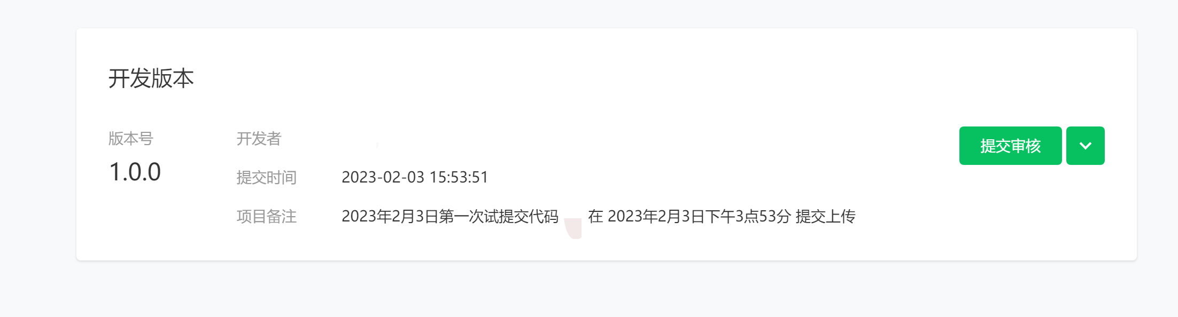

发布后获取小程序码的步骤：  
    登录小程序管理后台-》设置-》基本设置-》基本信息-》小程序码及线下物料下载

# 总结：

## 1、创建小程序项目：

微信开发者工具的使用、appID的获取

## 2、小程序项目的基本组成结构

App.js、app.json、app.wxss、pages文件夹

## 3、小程序页面组成

wxml、wxss、json、js

## 4、常见组件

View、text、image

## 5、小程序协同开发和发布

成员管理、发布小程序、查看运营数据